Приложение 5

Инструкция
по получению идентификационного кода для указания в заявлении на аттестацию

Идентификационный код аттестуемого работника состоит из двух частей: кода образовательной организации (6 цифр) и логина данного работника (от 5 до 8 цифр):
Код ОУ
Логин работника

Для того, чтобы определить и выдать аттестуемому работнику его идентификационный код, сотрудник организации, обладающий административными правами (администратор системы или администратор организации), должен войти в АСИОУ и произвести следующие действия:
- Выбрать пункт Главного меню ОУ, подпункт Образовательные учреждения:
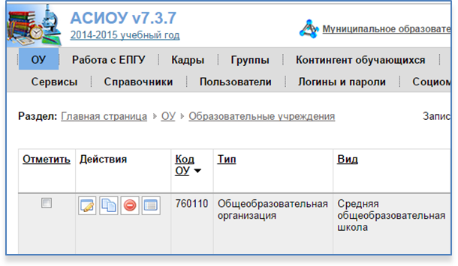
Нужно убедиться, что поле «Код ОУ» имеет правильное значение, т.е. соответствует реестру образовательных организаций на сайте департамента образования Ярославской области http://www.yarregion.ru/depts/dobr/docsActivities/перечень_оу.xls
Код ОУ – это левая часть идентификационного кода сотрудника.
(Примечание: если код не как в реестре, нужно связаться с разработчиками АСИОУ).
2) Выбрать пункт Главного меню Логины и пароли, подпункт Работников:
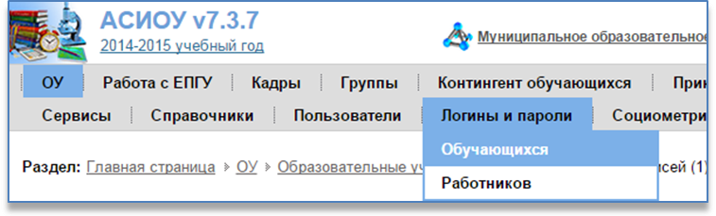
Нужно в списке найти данного работника и выписать его логин.
Логин работника – это правая часть идентификационного кода сотрудника.
3) Левая и правая часть идентификационного кода выписываются на бумагу и передаются аттестуемому работнику для указания данного кода в заявлении на аттестацию.

